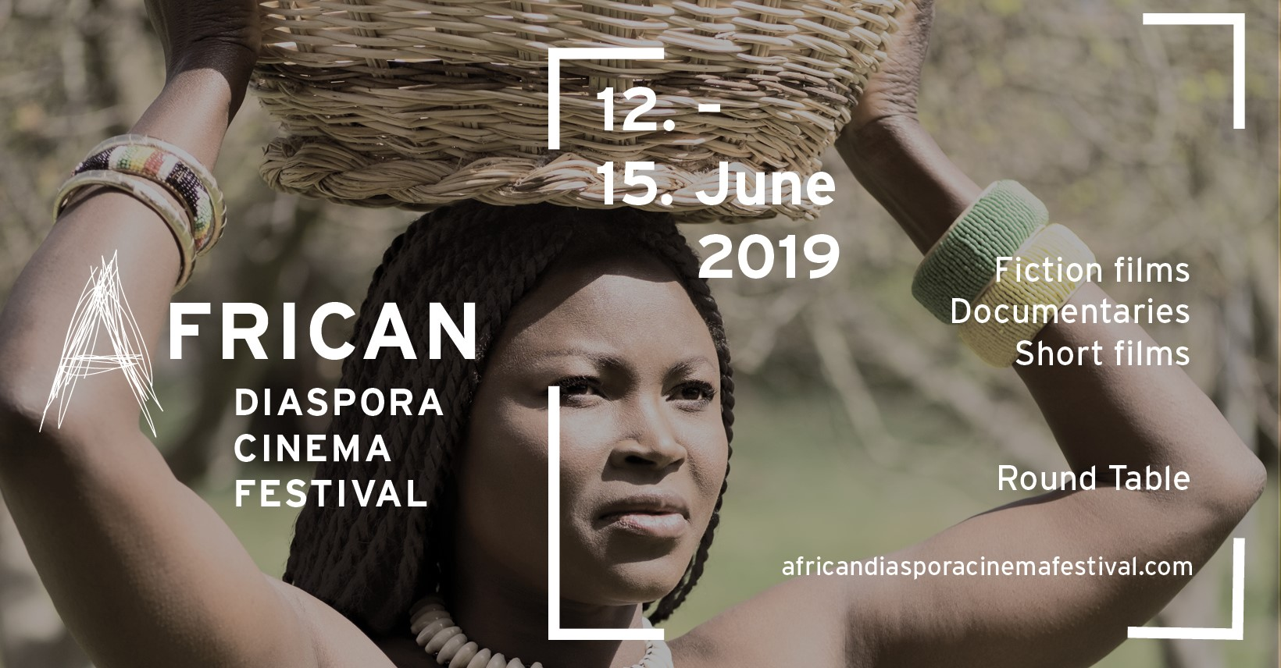

Photo: Serena Salerno

AFRICAN DIASPORA CINEMA FESTIVAL

PROGRAMMA TERZA EDIZIONE VILLA ROMANA FIRENZE 12-15 GIUGNO 2019

L'African Diaspora Cinema Festival si svolgerà per il secondo anno a Villa Romana. Fondato e ancora diretto dal filmaker nigeriano Fide Dayo, che vive in Italia da molti anni, l'ADCF è rivolto a un vasto pubblico che condivide l’interesse comune per le storie del popolo africano, offrendo una finestra sull'esperienza africana, nel continente africano e altrove.
Per la casa per artisti Villa Romana è un grande arricchimento poter mostrare i tredici film selezionati quest'anno e dare il benvenuto ai registi che saranno presenti al festival e che si sottoporranno alle domande del pubblico.

MERCOLEDI’ 12 GIUGNO

16,00 – 17.50 PROIEZIONE FILM SALA INTERNA
- Anumasa (Inexhaustible Water)
2018/ Ghana/documentario/ 34”/inglese.
Diretto da Adam Thomason
- Home
2019/ Australia/documentario/ 6”/inglese
Diretto da Benjamin Bryan
- Lalos’s House
2018/ Haiti/ cortometraggio/ 25”/inglese
Diretto da Kelley Kali
- Life in My Shoe
2019/ Uganda/ documentario/ 28”/inglese
Diretto da Wilmana Beatrice

18,00 TAVOLA ROTONDA #African Cinema
Participano:
Leonardo De Franceschi,teorie e pratiche postcoloniali del cinema e dei media dell’Università Roma Tre di Roma
Loraine Blumenthal, regista Berlino
Aaron Maccarthy, attore, Milano
moderata da Justin Randolph Thompson, Co-founder Black History Month Florence

21.00 APERTURA UFFICIALE DEL FESTIVAL 2019
presenta Jessica Rose Kena, moderatore Brescia

21.30 – 23.50 PROIEZIONE FILM NEL PARCO
- Golden fish, African fish
2018/ Senegal/ documentario/ 60”/francese con sottotitoli inglese
Diretto da Thomas Grand, Moussa Diop
- Yousef
2018/ Italia/cortometraggio/ 14”/italiano con sottotitoli inglese
Diretto da Mohamed Hossameldin
- Dibattito del pubblico con Mohamed Hossameldin (Direttore di Yousef)

Il festival si aprirà il 12 giugno con alcune proiezioni nella sala interna della Villa. Alle 18.00 una tavola rotonda con lostudioso Leonardo De Franceschi, la regista Loraine Blumenthal e l'attore Aaron Maccarthy. La discussione, moderata da Justin Randolph Thompson, affronterà la rilevanza del "cinema africano" in Italia e in Europa. Jessica Rose Kena aprirà ufficialmente l'ADCF 2019. Le proiezioni all'aperto nel giardino nel parco inizieranno con Golden Fish, African Fish, un documentario di Thomas Grand e Moussa Diop. Il primo giorno del festival si concluderà con il cortometraggio Yousef di Mohamed Hossameldin e, a seguire domande e risposte del pubblico con il regista.

GIOVEDI’ 13 GIUGNO

18,00 – 19.00 PROIEZIONE FILM SALA INTERNA
- Ccà Semu
2018/ Italia/documentario/ 30”/italiano con sottotitoli inglese
Diretto da Luca Vullo
- Oath Bound
2018/ Regno Unito/ cortometraggio/ 20”/inglese
Diretto da Ola Laniyan
- Our Africa
2018/ Federazione Russa/documentario/ 45”/russo con sottotitoli inglese
Diretto da Alexander Markov

20.30 MUSICA
Yosef Teklay, live performance, Musica Eritrea Tigrigna

21.30 – 23.50 PROIEZIONE FILM NEL PARCO
- The Mayor’s Race
2018/ Germania/documentario/ 80”/inglese
Diretto da Loraine Blumenthal
- Dibattito del pubblico con la regista

Il 13 giugno, il festival inizierà nuovamente nella sala interna della Villa con un programma di cortometraggi. Nel parco la proiezione del documentario The Mayor's Race inizia al calar della notte e alla presenza della regista Loraine Blumenthal, dopo un'esibizione musicale di Yosief Teklay.

VENERDI’ 14 GIUGNO

18,00 MODA
Presentazione di Cinema & Moda di Bali Lawal, modella, designer, CEO di A Coded World Milano

19.15 TEATRO
BARRACOON monologo teatrale a due voci
Fide Dayo, direttore artistico di ADCF e Balkissa Maiga, attrice Roma

20.00 MUSICA

21.30 – 23.50 PROIEZIONE FILM NEL PARCO
- Aye
2018/ Sud Africa/cortometraggio/ 18”/inglese con sottotitoli inglese
Diretto da Pius Okaba
- Rwanda
2018/ Italia/lungometraggio/ 90”/italiano con sottotitoli inglese
Diretto da Riccardo Salvetti
- Dibattito del pubblico con Aaron McCarthy, protagonista di Rwanda

Una presentazione sulla moda nel cinema della modella e designer Bali Lawal e una performance teatrale del direttore artistico di ADCF Fide Dayo e l'attrice Balkissa Maiga precederanno le proiezioni il 14 giugno. In serata, sullo schermo nel parco verrà proiettato il cortometraggio Aye di Pius Okaba e il film Rwanda di Riccardo Salvetti. A seguire, una discussione pubblica con l'attore principale del Ruanda, Aaron Maccarthy
SABATO 15 GIUGNO

19.30 MUSICA
Marzia Duarte, live performance di Morna Music, Capo Verde

21.30 PROIEZIONE FILM NEL PARCO
- This is Love
2018/ Stati Uniti/documentario/ 83”/inglese
Diretto da John Alexander
- Dibattito del pubblico con il regista

22.45 – 24.00 CERIMONIA DI PREMIAZIONE E FESTA DI CHIUSURA
Concerto degli Starzeal, musica nigeriana con influenze reggae
L'ultimo giorno di ADCF, il 15 giugno, inizierà la sera con una performance musicale di Marzia Duarte. Il film di chiusura è il documentario musicale This is Love di John Alexander. Il festival si concluderà con la cerimonia di premiazione e una festa, con la band reggae fiorentina Starzeal.
ADCF BAR
Il bar sarà aperto tutti I giorni del festival a partire dale 19.00 con piatti freddi, birra, vino e cocktail. (PLASTIC FREE)
.
INGRESSO LIBERO!

In collaborazione con:

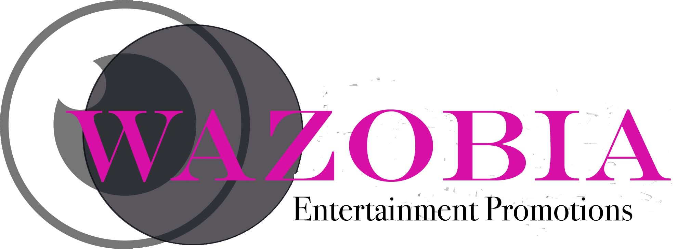

In cooperazione con:

